


EN ROUTE POUR LA CONFÉRENCE DES NATIONS UNIES SUR L’ENVIRONNEMENT HUMAIN “STOCKHOLM+50 : UNE PLANÈTE SAINE POUR LA PROSPÉRITÉ DE TOUS – NOTRE RESPONSABILITÉ, NOTRE CHANCE”,
À STOCKHOLM LES 2 ET 3 JUIN 2022

RAPPORT
DE LA 2ème CONSULTATION NATIONALE AU
CAMEROUN
Yaoundé, Hôtel Djeuga, 11 Mai 2022

Dialogue des dirigeants 2 : Assurer un relèvement durable et inclusif après la pandémie de coronavirus (COVID – 19)


Yaoundé, le 11 Mai 2022
TABLE DES MATIERES
CONTEXTE ET JUSTIFICATION 5
I. PRESENTATIONS TECHNIQUES 6
II. DISCUSSION AU SEIN DES TRAVAUX DE GROUPE 6
IV. RESTITUTION DES TRAVAUX EN PLENIERE 6
RECOMMENDATIONS GÉNÉRALES 7
A- Principales recommandations par groupes 7
B- Positionnement par rapport aux objectifs de la consultation. 9
CONCLUSION 13
ANNEXES 14
1- Compte rendu des rapports de groupes 14
2- Termes de référence de la première consultation 14
3- Liste des participants 14
4- Album photos 14
COMPTE RENDU DETAILLE DES TRAVAUX DE GROUPE 15
➢ Groupe 1 15
RECOMMENDATIONS GÉNÉRALES 15
C- Principales recommandations par groupes 15
Recommandation principale : 19
- Mener davantage les activités orientées vers l’économie verte. 19
Actions prioritaires : 19
- Promouvoir les projets de gestion écologiquement rationnelle des déchets ; 19
- Renforcer la police environnementale ; 19
- Promouvoir les projets de gestion durable de la biodiversité et de lutte contre les changements climatiques. 19
Positionnement par rapport aux objectifs de la consultation. 19
➢ Groupe 2 : Changement Climatique 20
➢ Groupe 3 24
RECOMMENDATIONS GÉNÉRALES 24
D- Principales recommandations par groupes 24
E- Positionnement par rapport aux objectifs de la consultation. 25
➢ Groupe 4 : Développement Durable 1

ACRONYMES ET ABREVIATIONS
CDN | Contribution Déterminée au Niveau National
CTD  CAPC-AC | Collectivité Territoriale Décentralisée  Centre d’Applications et de prévisions climatologique d’Afrique Centrale
MINAT | Ministère de l’Administration Territoriale
MINEPDED | Ministère de l’Environnement, de la Protection de la Nature et du Développement durable
ODD | Objectifs de Développement Durable
OI | Organisation Internationale
ONACC | Observatoire Nationale sur les Changements Climatiques
ONG | Organisation Non Gouvernementale
OSC | Organisation de la Société Civile
PNACC | Plan National d’Adaptation aux Changements Climatiques
PNUD | Programme des Nations Unies pour le Développement
PPP  REPARC | Partenariat Public Privé  Réseau des parlementaire pour la RRC/ACC en Afrique Centrale
TDR | Termes de reférences

CONTEXTE ET JUSTIFICATION

Deux ans après que le Covid-19 ait fait le tour du monde pour la première fois, les pays et les communautés se remettent des effets de la pandémie et des mesures nationales sont prises en réponse. Plus de cent millions d'emplois ont été perdus ou déplacés dans les secteurs formels vers l’informel ; des billions de dollars ont été dépensés pour maintenir à flot les entreprises, les familles et les économies. La pandémie de COVID-19 a eu des effets dévastateurs sur la sécurité alimentaire et nutritionnelle dans le monde - plus de 800 millions de personnes dans le monde ont souffert de la faim en 2020, soit plus de 160 millions de plus qu'en 2019. Des familles et communautés vivant dans la pauvreté et dans des contextes de vulnérabilité sont aujourd’hui confrontées à des défis de survie encore plus difficiles. La pandémie a fait des ravages disproportionnés sur les femmes et les filles, reflétant ainsi la fragilité des progrès en matière d'égalité des sexes. De nombreux pays en développement et des ménages sont confrontés à des niveaux croissants d'endettement ingérable. Notre monde d'aujourd'hui continue d'être plus divisé, inégal et non durable.
Malheureusement, une grande partie des budgets et ressources monétaires injectés sans précédent n'a fait que renforcer le statu quo. La croissance démographique, l'urbanisation, les conflits, le changement climatique, la dégradation de l'environnement et les modes d'extraction, de production et de consommation des ressources de plus en plus non durables mettent à l'épreuve la résilience de la Terre. La détérioration rapide de l'environnement menace non seulement notre bien-être social et économique, mais aussi la réalisation des ODD et la protection des droits humains fondamentaux.
Le changement climatique, la perte de biodiversité, la dégradation des écosystèmes, l'augmentation des niveaux de pollution chimique et de déchets, la désertification, la dégradation des terres, les inondations, la sécheresse et la pauvreté, les inégalités et les conflits sont tous étroitement liés et doivent être traités en synergie. De même, des efforts sont nécessaires pour mettre à l'échelle les approches d'économie circulaire afin d'assurer la transition vers une consommation et une production durables conformément aux ODD, en accordant une attention particulière aux pays en développement. Des approches favorables aux pauvres, sensibles au genre, inclusives et fondées sur les droits sont essentielles pour assurer des progrès vers la durabilité environnementale et le développement durable qui profite aux personnes et à la planète.
Dans le cadre de ce dialogue 2 les points principaux de discussion sont : Actions de relance dans les secteurs et chaînes de valeur clés touchés par le Covid (1) ; Exploitations des innovations et des technologies, y compris les technologies numériques pour la transparence et la divulgation (2) ; Tirer parti de la coopération mondiale, Sud-Sud et triangulaire (3).
Suivant le modèle de la première consultation, cette deuxième consultation met en scène tous les principaux groupes de parties prenantes concernés, y compris les femmes, les jeunes, les personnes âgées, les personnes handicapées, les peuples autochtones et les communautés locales, ainsi que d'autres représentants de la société civile et du secteur privé. Les discussions entre partie prenantes se sont tenues à l’Hôtel Djeuga Palace de Yaoundé le mercredi 11 Mai 2022.
Cette seconde consultation a pour objectif principal de penser un relèvement durable et inclusif après la Pandémie de la COVID -19.
DEROULEMENT DE L’ATELIER
Les travaux se sont déroulés sous la modération de Messieurs MBOH Hyacinth, Directeur des Normes et du Contrôle au Ministère de l’Environnement, de la Protection de la Nature et du Développement Durable et AOUDOU JOSWA, Point Focal Stockholm+50 au MINEPDED. Les différentes orientations sur le plan technique ont été données par la Consultante Dr Flaviane BELVAL.
Les différents groupes de travail constitué pour la première consultation ont été maintenus. (Cf. Liste de présence en Annexe).
Les travaux se sont articulés autour des points suivants :
- Présentations techniques ; Contexte, définitions des terme clés, présentation de la méthodologie de travail.
- Discussion au sein des groupes ;
- Restitution en plénière des résultats des groupes de travail ;
- Adoption des recommandations pour la consultation sur le leadership Dialogue 2.

I. PRESENTATIONS TECHNIQUES

Le Dr BELVAL a posé le contexte mondiale lié à la pandémie du Covid notamment les effets néfastes sur les économies, les moyens de subsistance, les DH, l’atteinte des ODD, etc. Elle a souligné qu’il était nécessaire et utile dans le cadre des discussions de groupe d’aller au-delà de la pandémie de Covid - 19 pour contextualiser le débat, analyser les questions sous le prismes des autres crises que connait le pays, les enjeux et défis dont il doit faire face.
Le Point Focal National Stockholm, M. AOUDOU JOSWA a également apporté des précisions quand à l’enjeu principal des consultations nationales, notamment le développement concerté et multiparti des contributions du pays. Par conséquent, il a recommandé aux participants de garder à l’esprit la question « qu’attendons-nous de Stockholm +50 ».

II. DISCUSSION AU SEIN DES TRAVAUX DE GROUPE

Messieurs MBOH Hyacinth et AOUDOU JOSWA ont fait le tour des groupes afin d’apporter leurs analyses et éclairages aux différentes sollicitations des participants. Le Dr BELVAL s’est chargé de la coordination du groupe de travail en ligne.
Les travaux de groupe ont débuté à 09h00 le compte rendu des travaux de chaque groupe est produit en annexe.

IV. RESTITUTION DES TRAVAUX EN PLENIERE

Les résultats des travaux de groupe ont été restitués et discutés en plénière à partir de 15 heures. Les analyses sur les principales recommandations sont consignées dans le tableau ci-après.

RECOMMENDATIONS GÉNÉRALES
- Principales recommandations par groupes
Groupes | Principale Recommandations | Objectif | Activités de mise en œuvre | ACTEURS DE MISE EN ŒUVRE (STRATÉGIQUES, OPÉRATIONNELS) | Indicateurs de résultat | risque
Groupe 1 : Pollution | Mener davantage les activités orientées vers l’économie verte | Renforcer la transition vers l’économie verte | Promouvoir les projets de gestion écologiquement rationnelle des déchets ;  Renforcer la police environnementale ;  Promouvoir les projets de gestion durable de la biodiversité et de lutte contre les changements climatiques  Promouvoir l’utilisation raisonnable des produits chimiques et renforcer leur gestion rationnelle | Gouvernement  OSC  Les autorités traditionnelles et religieuse  Secteur privé | Proportion de déchet trié et recyclé par an  Nombre de contravention délivré par an contre les auteurs des infractions environnementales  Nombre de projet mis en œuvre sur la gestion durable de la biodiversité et de lutte contre les changements climatiques | Insuffisance de volonté politique  Manque des outils de suivi-évaluation et de traçabilité des produits chimiques et déchets
Groupe 2 : Changement Climatique | Renforcer le respect des Conventions, accords multilatéraux et lois en matière d’Environnement | Respecter les engagements librement consentis | Sensibiliser de manière continue et graduelle les populations sur l’importance de la protection de l’environnement  Renforcer les capacités techniques et financières de tous les secteurs | Gouvernement  Partenaires techniques et financiers  Secteur privé | Nombre de convention mis en application  Nombre de mécanisme de suivi – évaluation des accords opérationnel  Nombre de secteur appuyé techniquement et/ou financièrement | Insuffisance de volonté politique  Insuffisance de moyen financier  Faible volonté de transfert technologiques de la part des pays développés
Groupe 3 : Biodiversité | Reprise des activités tout en respectant les mesures d’hygiène et de salubrité  Encourager/accompagner techniquement et financièrement les industries et chaines d’approvisionnement pour une relance inclusive durable et verte en conformité avec la règlementation en vigueur | Contribuer à une reprise optimale, efficiente et inclusive des activités de tous les secteurs à travers la valorisation et la promotion des pratiques et comportements verts | Créer des filières de formation en favorisant un environnement adéquat pour la création des emplois verts et décents  Accompagner techniquement et financièrement les projets relatifs à l’économie verte  Développer les nouvelles filières de gestion des déchets  Vulgariser l’économie numérique | Gouvernement, partenaires techniques et financiers, secteur privé, OSC | Nombres d’emploi vert dans ce secteur d’activité  Nombres de projets accompagnés  Nombres de filières créées et fonctionnelles  Nombre d’initiative vulgarisée | - Manque de formateurs spécialisés dans le domaine  - Insuffisance des structure d’accueil des formés  - Manque de volonté politique  - Manque d’engament du secteur privé à se lancer vers les activités en lien avec l’économie verte
Groupe 4 : Développement Durable | Développer une économie communautaire en mettant en réseau les petits artisans, petits producteurs, petits commerçants nationaux et ceux de la diaspora afin d’augmenter leur production et leur résilience | Augmenter la coopération entre les producteurs nationaux et ceux de la diaspora | Mettre sur pied une plateforme nationale de coopération des producteurs  Créer des comités de suivi des activités de développement durable dans les CTD  Appuyer les initiatives endogènes de production | -Pouvoirs publiques  -CTD  -OSC  -Entreprises  -Population | 01 Plateforme de coopération mis en place  Nombre de comité de suivi créé  Nombre d’initiative endogène du secteur formel et informel appuyé | Mauvaise gestion des entreprises  Environnement macroéconomique stable  L’absence d’éducation entrepreneuriale  Faible suivi des projets initiés par les jeunes  L’enclavement de certaines zones de production
Groupe en ligne | Renforcer et subventionner les recherches pour le développement des énergies renouvelables qui intègrent la pratique autochtone / endogène et respectent les spécificités de chaque région. | Renforcer l’intégration institutionnelle  , locale et individuelle à la politique de transition verte | Identifier les projets en cours sur les énergies renouvelable  Appuyer le fonctionnement des Forum des entrepreneurs des économies vertes  Appuyer le développement des programmes bancables | Centre de Recherche  Ministère de la recherche scientifique  PFTs  Ministère de l’économie  MINE  MINEPDE  OSC  Micro entreprise  Secteurs privés  Assurances et Banques  MINCOM | Nombre d’usine de fabrication de charbon écologique dans la région de l’extrême Nord | Insuffisance de financement  Difficulté liées aux transfert de technologie  Insuffisance de volonté politique

- Positionnement par rapport aux objectifs de la consultation.

OBJECTIF | POSITION DU CAMEROUN | ATTENDUS DE STOCKHOLM + 50
Quelles sont les pratiques de relèvement durable et inclusive les plus prometteuses actuellement appliquées par les groupes publics, privés et de la société civile au niveau individuel, communautaire, municipal, régional et national ? Et comment pourrions-nous les augmenter ? | - Au niveau de l’État (groupe public)  Exonération fiscale à certaines entreprises (PME/ PMI) due au ralentissement de leurs activités frappées par les COVID-19  Sensibilisation à la vaccination pour atteindre l'immunité communautaire  Mise en place des mesures barrières.  Campagne de communication pour la sensibilisation et l’information des masses.  - OSC et secteur privé  Mise en place des dispositifs kits-COVID à l’entrée des services publics et privés  Networking / télé travail  Mise en place des mesures barrières  - Au niveau communautaire  Valorisation de la pharmacopée ;  Formation des jeunes et femmes à la fabrication des kit sanitaire (Gel hydro alcoolique, masque et savon) pour lutter contre le COVID-19  - Au niveau urbain  Développement des nouvelles filières de gestion des déchets post-COVID ;  Recyclage des déchets (biodégradables ou non biodégradables)  Réouverture des écoles avec limitation des effectifs  - Au niveau individuel  Amélioration des mesures d’hygiène et habitudes alimentaires  Valorisation de la pharmacopée ;  Renforcement des liens familiaux  Retour aux sources et l’éveil à la foi (marabout, tradipraticien, homme de dieu). | Tribune d’écoute, échange et de partage afin de valoriser les initiatives positives prises par le pays et communiquer sur les préoccupations du pays  Appuyer financièrement et techniquement les entreprises camerounaises et favoriser le transfert technologiques vers le Pays
Quelles pratiques de relèvement et pratiques préexistantes doivent être modifiées pour assurer une reprise inclusive et durable ? | Assouplir les modalités et contraintes administratives et sanitaire liés à la mobilité des personne  Promouvoir et valoriser les emplois saisonniers  Mettre en place le système de e-learning dans les écoles et la rotation dans les milieux de travail où la présence effective n’est pas nécessaire.  Subventionner les denrées de première nécessités et encourager la culture de grande consommation au niveau national  Promouvoir l’industrie locale et Renforcer le développement des économies communautaires  Améliorer la politique institué de gestion des déchets médicaux  Contextualiser l’application des mesures barrières  Valoriser des emplois verts pour la jeunesse sans emploi  Renforcer la gestion de l’information  Subventionner, encadrer et valoriser la pharmacopée traditionnelle | Prendre une décision forte quant-à l’allègement des mesures barrières pour les Pays Africains dont les cas de COVID sont moins ressentis  Appuyer financièrement et techniquement les entreprises camerounaises et favoriser le transfert technologiques vers le Pays
Comment faire en sorte que tous les pays/communautés puissent bénéficier des opportunités découlant d'une transition durable et juste ? | Renforcement du Transfert des technologies Nord – Sud;  Investir dans le renforcement des capacités ;  Investir davantage sur les énergies renouvelables  Promouvoir les matériaux locaux  Homologuer et labéliser nos produits locaux  Valoriser les pratiques de partage des expériences et de bonnes pratiques dans le cadre de la coopération Nord- sud et sus-sud  Appliquer la transparence dans la gouvernance  Mettre sur pied d’un mécanisme de suivi-évaluation des activités  Impliquer les communautés dans les projets / programmes développés  Renforcer les politiques et stratégies de communications autours de cette problématique  Développer les projets pilotes par communauté  Promouvoir les assurances des risques | Formuler une recommandation forte dans ce sens lors des échanges
Comment pouvons-nous créer des industries et des chaînes d'approvisionnement plus performantes pour une transition juste vers des économies plus durables ? quels secteurs sont les plus critiques? | Comment  Appuyer et subventionner la recherche et l’innovation  Créer des industrie agro-alimentaire pour la conservation/transformation Accompagnement financier et technique des industries et des chaines d’approvisionnement  Promouvoir l’agriculture bio et labéliser  Rechercher les partenariats/ multiplier les partenariats dans l’accompagnement dans le cadre du renforcement des capacités technologiques ;  Encourager le transfert des technologies.  Renforcer le cadre de mise en œuvre du PGES  Promotion des énergies moins polluantes  Aménagement et gestion de nouvelles zones industrielles  Secteurs touchés : Social, santé, agro-alimentaire, la gestion des déchets, pharmaceutique, l’éducation, les transports | Appuyer financièrement et techniquement les entreprises camerounaises et favoriser le transfert technologiques vers le Pays
Quels sont certains des engagements et des principes « responsables » qui doivent être pris par les secteurs clés de l'industrie et par les institutions financières et d'investissement ? | Principe pollueur – payeur. Secteurs concernés : Miniers, Agro industriel, Textile, Transport, électronique  Principe de prévention et de précaution. Secteurs concernés : Secteurs privé / Investisseurs, industrie extractive, Agricultures (utilisation des produits chimiques)  principe de la solidarité écologique. Secteurs concernés : investissement, législations et normes  Application des clauses sociales dans les contrats d’exploitations | Appliquer le principe de responsabilité élargie car la plupart des produits chimiques toxiques à l’origine de la pollution et de la destruction de la biodiversité
Quels sont les emplois verts décents de demain ? Quelles sont les nouvelles compétences nécessaires, qu'attend-on des entreprises ? du gouvernement? du milieu universitaire ? | Emplois verts décents pour l’avenir :  - Gestionnaire des déchets et recyclage  - activités agro sylvo pastorales bio et résilient au Climat  - Ingénierie verte (architecture, transport, électricité solaire)  - Auditeur environnement (superviser, contrôler du travail fait par des ingénieurs de qualité et d’environnement  - Rénovation énergétique des bâtiments (capable d’optimiser le taux de consommation énergétique des bâtiments  - Producteur de biogaz et bio-carburant ; bio-charbon (  - Les écotouristes (artisans verts, développeurs des circuits touristiques verts)  PROPOSITIONS  Proposition globale des entreprises : l’engagement des entreprises suivi de la création de l’emploi vert au sein de la structure ; les emplois du secteur informel doivent être accompagné financièrement par les entreprises  Proposition du gouvernement : créer des filières de formation, créer un environnement favorable pour la création de ces emplois, subvention des projets relatifs à ces emplois verts ; soutenir la transition des entreprises vers une gestion plus écologique de leur structure ; appliquer les mesures d’incitation des entreprises à la promotion du développement durable ; Équiper les établissements des enseignements de base, secondaire et supérieur des laboratoires et ateliers adaptés aux métiers verts.  Proposition en milieu universitaire : créer des programmes scolaires en rapport avec ces emplois verts ; renforcement des capacités, transfert des technologies

CONCLUSION

Au terme de la première consultation nationale sur : « Leadership dialogue 2 : Parvenir à une reprise durable et inclusive après la pandémie de maladie à coronavirus (COVID-19)», qui a vu la participation d’une quatre vingtaine de personnes représentants les institutions publique, privé, les universitaires, les ONG, les associations des femmes, des associations des personnes handicapées, etc. force a été de constater que tous les acteurs se sont penchés sur chaque objectif spécifique de la consultation afin, de contextualiser avec ses connaissances sur le Cameroun, ses institutions ainsi que ses jus et coutume. Ce cadrage contextuel a permis d’identifier les enjeux pour le Cameroun et de définir la position commune en fonction de chaque objectif.
De la substance des discussions en groupes et des restitutions en plénière, nous retenons comme principale recommandation :
- Développer une économie communautaire en mettant en réseau les petits artisans, petits producteurs, petits commerçants nationaux et ceux de la diaspora afin d’augmenter leur production et leur résilience
- Renforcer et subventionner les recherches pour le développement des énergies renouvelables qui intègrent la pratique autochtone / endogène et respectent les spécificités de chaque région. De la substance des discussions en groupes et des restitutions en plénière, nous retenons comme principale recommandation.

Mme Flaviane T. KENFACK épouse BELVAL
Consultante
Docteur en Sécurité Internationale et Défense
Experte en Prévention, Gestion des Risques et Catastrophes

AOUDOU JOSWA
Focal Point SOCKHOLM+50
MINEPDED
MARTIN ZEH-NLO
(Assistant Resident Representative, Head of Sustainable Development and Climate Resilience Unit)

ANNEXES

- Compte rendu des rapports de groupes
- Termes de référence de la première consultation
- Liste des participants
- Album photos

COMPTE RENDU DETAILLE DES TRAVAUX DE GROUPE

- Groupe 1
GROUPE 1 : POLLUTION

RECOMMENDATIONS GÉNÉRALES
- Principales recommandations par groupes
Groupes | Principale Recommandations | Objectif | Activités de mise en œuvre | ACTEURS DE MISE EN ŒUVRE (STRATÉGIQUES, OPÉRATIONNELS) | Indicateurs de résultat | Risque
Quelles sont les pratiques de rétablissement durables et inclusives les plus prometteuses actuellement appliquées par les groupes publics, privés et de la société civile au niveau individuel, communautaire, urbain, régional et national ? Et comment pourrions-nous les mettre à l’échelle ? | Améliorer le système en place afin de le rendre plus performant | Prévenir, détecter et riposter de manière performante les urgences de santé publique | Système de gestion des urgences de santé publique | Administrations sectorielles concernées et d’autres acteurs | Baisse du taux de prévalence | Faible synergie d’action entre les différents acteurs
 | Promouvoir la pharmacopée traditionnelle | Accompagner le système de santé publique | Utilisation de la pharmacopée traditionnelle | Pouvoirs publics | Nombre d’agréments délivrés par l’État | Perte de confiance dans le système de médecine moderne
 | Encourager ces pratiques (livraison à domicile et achat groupé) auprès des communautés locales | Surmonter la vie chère | Mode de consommation orienté vers la livraison à domicile et les achats en groupe | Populations | Augmenter le pouvoir d’achat des ménages | Baisse des gains au niveau des détaillants
 | Vulgarisation de ce modèle | Dispenser les enseignements tout en minimisant les risques de contamination | Système d’éducation orienté vers la numérisation | Etat et acteurs en charge de l’éducation | Taux de couverture du système | -Exposition des apprenants (les mineurs) aux dérives/ déviances des réseaux sociaux  -Insuffisance de la couverture nationale du système
Quelles sont les pratiques de rétablissement et les pratiques préexistantes qui doivent être modifiées pour assurer une reprise inclusive et durable ? | Toutes les pratiques citées précédemment doivent être modifiées à la performance
Comment pouvons-nous nous assurer que tous les pays/communautés peuvent bénéficier des opportunités découlant d’une transition durable et juste ? | Associer toutes les parties prenantes aux réflexions sur les activités suscitées | Prendre en compte les préoccupations de toutes les parties prenantes | Multiplier les activités de réflexion/concertation entre toute les parties prenantes | Acteurs concernés | Nombre d’acteurs consultés | Non prise en compte de tous les acteurs concernés
Comment pouvons-nous créer des industries et des chaînes d’approvisionnement plus performantes pour une transition juste vers des économies plus durables ? | Promouvoir l’économie verte | créer des industries et des chaînes d’approvisionnement plus performantes pour une transition juste vers des économies plus durables | Élaborer les politiques vers une économie verte et encourager les opérateurs privés dans la création des emplois verts | État | Nombre d’actes réglementaires/législatifs pris par l’État  Nombre d’entreprises créées dans le secteur de l’économie verte | Faible opérationnalisation dans la mise en œuvre
Quels sont les secteurs les plus critiques ? | - Santé,  - Agriculture  - Environnement
Quels sont certains des engagements et des principes « responsables » qui doivent être pris par les secteurs clés de l’industrie et par les  institutions financières et d’investissement ? | Principes :  - Pollueur-payeur  - Responsabilité élargie du producteur  - Gestion hiérarchisée des déchets  - Précaution  - Proximité etc… | Mener des activités orientées vers une économie verte | Idem que l’objectif | État, industries et autres acteurs concernés | « Nombre d’industries vertes » | Faible adaptation des entreprises aux activités de l’économie verte
Quels sont les emplois verts décents de l’avenir ? | - Valorisation des déchets ;  - Énergies renouvelables
Quelles sont les nouvelles compétences nécessaires, qu’est-ce qui est nécessaire de la part des entreprises ? Du gouvernement ? Du milieu universitaire? | Mettre en place des nouveaux curricula orientés vers le développement durable |  |  | Universités
 | - Orienter les politiques des industries vers les productions vertes ;  - Recycler le personnel existant . |  |  | Entreprises
 | Créer un environnement favorable à la mise en œuvre de l’économie verte |  |  | Gouvernement

Recommandation principale :
- Mener davantage les activités orientées vers l’économie verte.

Actions prioritaires :
- Promouvoir les projets de gestion écologiquement rationnelle des déchets ;
- Renforcer la police environnementale ;
- Promouvoir les projets de gestion durable de la biodiversité et de lutte contre les changements climatiques.

Positionnement par rapport aux objectifs de la consultation.
Objectif | Position du Cameroun | Attendus de Stockholm + 50

- Groupe 2 : Changement Climatique

- Principales recommandations par groupes
POINTS DE DISCUSIONS | Activités de mise en œuvre | Objectif | Principale  Recommandations | ACTEURS DE MISE EN ŒUVRE  (STRATÉGIQUES,  OPÉRATIONNELS) | Indicateurs de résultat | risque
Quelles sont les pratiques de rétablissement durables et inclusives les plus prometteuses actuellement appliquées par les groupes publics, privés et de la société civile au niveau individuel, communautaire, urbain, régional et national ? Et comment pourrions-nous les mettre à l’échelle? | - Formation des jeunes et femmes à la fabrication des kit sanitaire (Gel hydro alcoolique, masque et savon) pour lutter contre le COVID-19  - Recyclage des déchets (biodégradables ou non biodégradables)  - Mise en place des systèmes de lavage systématiques des mains dans les milieux publics.  - Développement du télétravail, e-learning, téléconférence, e-commerce et autres activités en ligne.  - Exonération fiscale à certaines entreprises (PME/ PMI) due au ralentissement de leurs activités frappées par les COVID-19  - Promotion de la pharmacopée traditionnelle et implication des tradipraticiens à la recherche des solutions médicales contre les crises sanitaires | Renforcer l’action sanitaire et promouvoir l’emploi  renforcer la santé publique et protéger l’environnement  Faciliter la  continuité des activités en tant de pandémie  Alléger les charges des PME/PME et éviter la faillite |  | OSC, IMPM, MINEPDED, MINSANTE  MINRESI  PME/PMI  Trati-praticiens | Nombre de jeunes et des femmes formées  Quantité de déchets recyclés  Nombre de système de lavage mis en place  Nombre d’école ayant implémenté le e-learning  Nombre d’institution étatique ayant implémenté le système  Nombre d’entreprise ayant bénéficiée des exonérations  Nombre de patients guéris ayant utilisé les produits traditionnels | Disponibilité de la matière première  La réticence des personnes à former vis-à-vis des formations proposées
Quelles sont les pratiques de rétablissement et les pratiques préexistantes qui doivent être modifiées pour assurer une reprise inclusive et durable | - Modification du système de mi-temps dans les écoles  - Mise en place du système de e-learning dans les écoles et de rotation dans les milieux de travail  - Subvention des denrées de première nécessités et encouragement de la culture de grande consommation au niveau national  - Promotion de l’industrie locale à travers la transformation structurelle des matières agricoles  - Promotion de l’import-substitution  - Rendre effectif le transfert de compétence et des moyens y afférents | Assurer l’efficacité dans la formation élèves  Contribuer à la sécurité alimentaire  Assurer la continuité de l’industrie et valoriser les ressources locales |  | MINESEC, MINEDUB,  MINESUP,  MINAT,  MINTTS  MINCOMMERCE  MINADER  MINAT  MINEPIA  MINEDUH  MINEPAT  MINMIDT  MINDDEVEL  MINDDEVEL | Nombre d’écoles ayant rejoint l’ancien système  Nombre de denrées de première nécessité subventionnées  Nombre d’industries locales créées | Continuité de la pandémie COVID 19  Absence d’expertise et de technologie au niveau local  Inertie des dirigeants
comment pouvons-nous nous assurer que tous les pays/communautés peuvent bénéficier des opportunités découlant d’une transition durable et juste | - Investir davantage sur les énergies renouvelables  - La promotion des matériaux locaux  - Homologuer et labéliser nos produits locaux  - Transfert des compétences techniques au niveau national | Promouvoir les énergies vertes  Promouvoir l’économie locale |  | MINEE  MINDDVEL  MINMIDT  MINEPDED  MINRESI  MINRESI | Nombre de technologies renouvelables en d’énergie renouvelables disponibles  Nombre de produits homologués et labélisés
comment pouvons-nous créer des industries et des chaînes d’approvisionnement plus performantes pour une transition juste vers des économies plus durables ? quels sont les secteurs les plus critiques | - Mise en place de la taxe carbone  - Renforcer le cadre de mise en œuvre du PGES  - Promotion des énergies moins polluantes  - Renforcement des capacité techniques et financières  - Aménagement et gestion de nouvelles zones industrielles
Quels sont certains des engagements et des principes « responsables » qui doivent être pris par les secteurs clés de l’industrie et par les institutions financières et d’investissement | - Le financement des industries doit être contraint au respect de plan de gestion environnemental et social, aux politiques internes à la structure en matière de protection de l’environnement  - Promotion de la démarche RSE (responsabilité sociale des entreprises)
quels sont les emplois verts décents de l’avenir ?  quelles sont les nouvelles compétences nécessaires, qu’est-ce qui est nécessaire de la part des entreprises ? du gouvernement ?  du milieu universitaire ? | - Valorisation des déchets (biogaz)  - Création des centrales photo voltaïque  - Aménagement des espaces verts dans les milieux urbains  - Assainissement des milieux urbains  - Les constructions écologiques  - Compétences  - Paysagistes  Architectes  - Ingénieur en énergies renouvelables  Financement verts pour les entreprises  - Collaboration entre les universitaire et les entreprises
- Conventions, accords multilatéraux et lois en matière d’Environnement doivent être scrupuleusement respectées
- Sensibilisation continue des populations sur l’importance de la protection de l’environnement

- Groupe 3

RECOMMENDATIONS GÉNÉRALES
Principales recommandations par groupes
Groupe 3 | Principales Recommandations | Objectifs | Activités de mise en œuvre | ACTEURS DE MISE EN ŒUVRE (STRATÉGIQUES, OPÉRATIONNELS) | Indicateurs de résultat | Risque
biodiversité | - Reprise des activités tout en respectant les mesures d’hygiène et de salubrité  - Encourager/accompagner techniquement et financièrement les industries et chaines d’approvisionnement pour une relance inclusive durable et verte en conformité avec la règlementation en vigueur | Contribuer à une reprise optimale, efficiente et inclusive des activités de tous les secteurs à travers la valorisation et la promotion des pratiques et comportements verts | Création des filières de formation en favorisant un environnement adéquat pour la création des emplois verts et décents  Accompagnement technique et financier des projets relatifs à l’économie verte  Développement des nouvelles filières de gestion des déchets  Vulgarisation de l’économie numérique | Gouvernement, partenaires techniques et financiers, secteur privé, OSC | Nombres d’emploi vert dans ce secteur d’activité  Nombres de projets accompagnés  Nombres de filières créées et fonctionnelles  Nombre d’initiative vulgarisée | - Manque de formateurs spécialisés dans le domaine  - Insuffisance des structure d’accueil des formés

Positionnement par rapport aux objectifs de la consultation.

Objectif | Position du Cameroun | Attendus de Stockholm + 50
- Quelles sont les pratiques de rétablissement durables et inclusives les plus prometteuses actuellement appliquées par les groupes publics, privés et de la société civile au niveau individuel, communautaire, urbain, régional et national ? Et comment pourrions-nous les mettre à l’échelle ? | Au niveau individuel :  - Respect des mesures barrières,  - Réduction des mouvements,  - Changement des comportements alimentaires (agrumes, légumes, fruits,  - Renforcement des mesures d’hygiène et de salubrité  - Au niveau communautaire :  Reprise des réunions en présentiel au profit des réunions virtuelles ;  Mise en place des dispositifs kits-COVID à l’entrée des services publics et privés ;  Mise en place des services de résurgence de lutte contre la COVID ;  Reconversion d’activités par des personnes ayant perdus leur emploi  Développement des systèmes de conservation des produits agro-alimentaires ;  Vulgarisation du télétravail ;  Variation des coûts de marché ;  Développement du numérique ;  Valorisation de la pharmacopée ;  Renforcement des liens familiaux  Networking ;  Renforcement des mesures d’hygiène et salubrité ;  - Au niveau urbain :  Développement des nouvelles filières de gestion des déchets post-COVID ;  Réouverture des écoles avec limitation des effectifs ;  - Au niveau national :  Levé des suspensions ; | Les initiatives et les préoccupations du Cameroun soient prises au niveau international
- Quelles sont les pratiques de rétablissement et les pratiques préexistantes qui doivent être modifiées pour assurer une reprise inclusive et durable ? | - Maintenance du fonctionnement des établissements scolaires avant COVID en respectant les mesures d’hygiène et salubrité prescrites par l’OMS ;  - Privilégier les rencontres au niveau national en présentiel et la reprise des activités sur le terrain en respectant les mesures d’hygiène et salubrité prescrites par l’OMS ;  - Permettre les voyages à l’international avec test en respectant les mesures d’hygiène et salubrité prescrites par l’OMS sans contrainte de vaccin ;  - Relance économique post COVID ;  - Inclure les étrangers dans l’activité économique par l’ouverture des frontières
- Comment pouvons-nous nous assurer que tous les pays/communautés peuvent bénéficier des opportunités découlant d’une transition durable et juste ? | - Transfert des technologies ;  - Renforcement des capacités ;  - Partage des expériences et de bonnes pratiques en matière d’hygiène et de salubrité  - Transparence dans la gestion de tous les secteurs  - Transparence dans la gouvernance
4- Comment pouvons-nous créer des industries et des chaînes d’approvisionnement plus performantes pour une transition juste vers des économies plus durables ? Quels sont les secteurs les plus critiques ? | - Accompagnement financier et technique des industries et des chaines d’approvisionnement  - Recherche des partenariats/ multiplier les partenariats dans l’accompagnement dans le cadre du renforcement des capacités technologiques ;  - Transfert des technologies ;  Secteur touché : santé, agro-alimentaire, la gestion des déchets, pharmaceutique
5- Quels sont certains des engagements et des principes « responsables » qui doivent être pris par les secteurs clés de l’industrie et par les institutions financières et d’investissement ? | - Limitation des pollution t les agressions à l’environnement  - Encourager le financement et subventions des initiatives vertes (bonnes pratiques environnementale, promotions des énergies renouvelables etc.) par les institutions financières  - Actualiser et formaliser le règlement intérieur dans le cadre sanitaire et de façon stricte au sein des industries en prenant en compte le contexte covid
6- Quels sont les emplois verts décents de l’avenir ?  Quelles sont les nouvelles compétences nécessaires, qu’est-ce qui est nécessaire de la part des entreprises ? Du gouvernement ? Du milieu universitaire ? | - Emplois verts décents pour l’avenir :  - Gestionnaire des déchets (connaissance dans le domaine écologique et spécifique des déchets)  - Ingénierie verte (architecture, transport, électricité solaire)  - Auditeur environnement (superviser, contrôler du travail fait par des ingénieurs de qualité et d’environnement  - Rénovation énergétique des bâtiments (capable d’optimiser le taux de consommation énergétique des bâtiments  - Producteur de biogaz et bio-carburant ; bio-charbon (  - Les écotouristes (artisans verts, développeurs des circuits touristiques verts)  - Proposition globale des entreprises : l’engagement des entreprises suivi de la création de l’emploi vert au sein de la structure ; les emplois du secteur informel doivent être accompagné financièrement par les entreprises  - Proposition du gouvernement : créer des filières de formation, créer un environnement favorable pour la création de ces emplois, subvention des projets relatifs à ces emplois verts  - Proposition en milieu universitaire : créer des programmes scolaires en rapport avec ces emplois verts ; renforcement des capacités, transfert des technologies


Yaoundé, le 11 Mai 2022
- Groupe 4 : Développement Durable
A- Principales recommandations
QUESTIONS | Principale Recommandations | Objectif | Activités de mise en œuvre | ACTEURS DE MISE EN ŒUVRE (STRATÉGIQUES, OPÉRATIONNELS) | Indicateurs de résultat | risque
1) Quelles sont les pratiques de rétablissement durables et inclusives les plus prometteuses et national actuellement appliquées par les groupes publics, privés et de la société civile au niveau individuel, communautaire, urbain, régional? | L’intensification de la sensibilisation sur la pandémie de coronavirus | Réduire le risque de contamination sur le territoire national | Organisation des campagnes de sensibilisation à tous les niveaux | -Pouvoirs publiques  -CTD  -OSC  -Entreprises | Taux de létalité | -Réticence des populations  -Manque de ressources financières, humaines et logistiques  -Enclavement et/ou insécurité de certaines zones d’intérêt
 | L’adoption de solutions endogènes (médicinales, économiques…) | Réduire la dépendance à la consommation des produits exogènes | Subventionner les initiatives de productions locales | -Pouvoirs publiques  -CTD  -OSC  -Entreprises  -Population | Proportion des produits locaux consommée | Coût de vente élevé des produits locaux  -Concurrence des produits importés  -Normes et réglementation parfois contraignantes pour les produits locaux
 | Utilisation rationnelle des ressources naturelles (Protocole de Nagoya APA) | Assurer la durabilité des ressources naturelles | Adoption des techniques agricoles respectueuses de l’environnement | -Pouvoirs publiques  -CTD  -OSC  -Entreprises  -Population | Taux de couverture forestière
 | L’amélioration du cadre de vie en fournissant des services collectifs de proximité et de base aux populations (réseau électrique, routier, de télécommunication, AEP…) | Améliorer la disponibilité des services sociaux de base | Doter les CTD ders moyens conséquents  Réaliser les infrastructures socioéconomiques de base | -Pouvoirs publiques  -CTD  -OSC  -Entreprises  -Population | Taux de respect des normes sectorielles en matière d’infrastructures de base | Indisponibilité des ressources financières
 | L’éducation à distance (télé-enseignement) | Renforcer l’éducation sur le territoire national | Etendre la création des télécentres communautaires  Renforcer l’accès à internet des populations  Renforcer l’accès des populations aux NTIC  Former les populations aux NTIC | -Pouvoirs publiques  -CTD  -OSC  -Entreprises  -Population | Nombre de télécentres communautaires créés  Taux de population ayant accès aux NTIC  Taux de couverture en internet du territoire national | Insuffisance des ressources financières  Absence de coordination des interventions
Et comment pourrions-nous les mettre à l’échelle ? | Pour mettre à l’échelle il faudrait soutenir financièrement et techniquement ces pratiques prometteuses dans une approche participative et assurer le suivi de ces pratiques sur le terrain.  Implémenter la décentralisation par les dotations budgétaires aux CTD | Mettre à l’échelle les bonnes pratiques | Recenser les bonnes pratiques  Documenter les bonnes pratiques  Vulgariser les bonnes pratiques  Mettre en œuvre les pratiques | -Pouvoirs publiques  -CTD  -OSC  -Entreprises  -Population | Existence d’un référentiel de bonne pratique  Nombre de bonnes pratiques répliquées à l’échelle nationale | Réticence de la population
2) Quelles sont les pratiques de rétablissement et les pratiques préexistantes qui doivent être modifiées pour assurer une reprise inclusive et durable ? | Les emplois saisonniers - Promouvoir la production locale en embauchant les employés saisonniers dans les structures car cela permet de stabiliser le niveau social des populations | Créer les emplois décents par les secteurs productifs | Formaliser les structures informelles  Subventionner les petites et moyennes entreprises | -Pouvoirs publiques  -CTD  -OSC  -Entreprises  -Population | Nombre d’emplois décents créés  Nombre d’entreprises créées | Mauvaise gestion des entreprises  Environnement macroéconomique stable
 | La dépendance aux importations - Promouvoir la production locale pour mieux résister à l’impact de crises extérieures | Réduire la dépendance du pays par rapport aux produits importés | Appuyer les initiatives endogènes de production | -Pouvoirs publiques  -CTD  -OSC  -Entreprises  -Population | Proportion des produits locaux consommée | Coût de vente élevé des produits locaux  -Concurrence des produits importés  -Normes et réglementation parfois contraignantes pour les produits locaux
 | Mauvaise gestion des déchets médicaux liés au Covid-19 - Améliorer la gestion des déchets médicaux liés au covid de la lutte contre le Covid-19 (cache-nez, boites et bouteilles de gel alcooliques…) | Réduire la quantité des déchets médicaux liés au Covid-19 présent dans l’environnement | Promotion du tri des déchets médicaux liés au Covid-19 | -Pouvoirs publiques  -CTD  -OSC  -Entreprises  -Population | Quantité de déchets médicaux liés au Covid-19 recyclée | La faible culture du tri sélectif à la base  L’absence d’infrastructures sanitaires adéquates
 | Le faible niveau d’employabilité jeunes diplômés - Encourager des mécanismes d’emploi jeunes directement après la formation et réduire les taxes des entreprises qui s’inscrivent dans cette optique | Créer les emplois décents pour les jeunes diplômés | Création des entreprises pilotes  Appui financier aux jeunes dans leur projet de développement  Poursuite de la modernisation et professionnalisation des formations | -Pouvoirs publiques  -CTD  -OSC  -Entreprises  -Population | Nombre d’entreprises crées  Nombre de projets jeunes financés | L’absence d’éducation entrepreneuriale  Faible suivi des projets initiés par les jeunes
 | Mauvais climat des affaires - Améliorer le climat des affaires | Améliorer le climat des affaires | Promotion du vivre ensemble pour diminuer la montée des crises sociétales | Pouvoirs publiques  -CTD  -OSC  -Entreprises  -Population | Nombre d’investissements dans les zones en crise | Crise sécuritaire  Promotion des fake news
 | Le faible niveau de coopérative entre les acteurs de production - Développer une économie communautaire en mettant en réseau les petits artisans, petits producteurs, petits commerçants nationaux et ceux de la diaspora afin d’augmenter leur production et leur résilience | Augmenter la coopération entre les producteurs nationaux et ceux de la diaspora | Mettre sur pied une plateforme nationale de coopération des producteurs | Pouvoirs publiques  -CTD  -OSC  -Entreprises  -Population | Existence d’une plateforme de coopération entre les différents acteurs | L’enclavement de certaines zones de production
3) Comment pouvons-nous nous assurer que tous les pays/communautés peuvent bénéficier des opportunités découlant d’une transition durable et juste ? | Mise sur pied d’un mécanisme de suivi-évaluation des activités | Améliorer le reporting à tous les niveaux des activités de développement durable | Création de comité de suivi des activités de développement durable dans les CTD | Pouvoirs publiques  -CTD  -OSC  -Entreprises  -Population | Existence d’un mécanisme de suivi évaluation des activités | Insuffisance des ressources  La disponibilité des données
4) Comment pouvons-nous créer des industries et des chaînes d’approvisionnement plus performantes pour une transition juste vers des économies plus durables ? Quels sont les secteurs les plus critiques ? | Promouvoir le transfert de technologie afin de s’approprier les techniques
 | Appui aux chercheurs, aux artisans, aux commerçants
5) Quels sont certains des engagements et des principes « responsables » qui doivent être pris par les secteurs clés de l’industrie et par les institutions financières et d’investissement ? | La mise en place d’un travail humanisé au travers d’une politique RSE dans les entreprises
 | Encourager l’emprunt à long terme et à faible taux d’intérêt pour encourager les initiatives
 | Promouvoir les incitations à l’investissement
 | Favoriser l’accès des PME aux énergies renouvelables
 | Réduction de la taxe des industries qui font la promotion du développement durable (Impôt substitution)
6) Quels sont les emplois verts décents de l’avenir ?  Quelles sont les nouvelles compétences nécessaires,  qu’est-ce qui est nécessaire de la part des entreprises ? Du gouvernement ? Du milieu universitaire ? | Le recyclage des plastiques, du verre, du papier, du bois
 | La production des énergies renouvelables (bio-gaz, solaire…)
 | La production du charbon écologique
 | Ingénieries et formations professionnelles en production en énergies renouvelables, en transformation et valorisation des déchets
 | Les entreprises doivent recruter les jeunes formés aux métiers verts
 | Le Gouvernement doit soutenir la transition des entreprises vers une gestion plus écologique de leur structure
 | Il doit appliquer les mesures d’incitation des entreprises à la promotion du développement durable
 | Rendre pratique les formations universitaires, secondaires et primaires aux métiers verts
 | Equiper les établissements des enseignements de base, secondaire et supérieur des laboratoires et ateliers adaptés aux métiers verts

- Groupe en ligne
- Dialogue des dirigeants 2: Assurer un redressement durable et inclusif après la pandémie de coronavirus (COVID-19)

- a- Points à traiter
Quelles sont les pratiques de relèvement durables et inclusifs les plus prometteuses actuellement appliquées par les groupes publics, privés et de la société civile au niveau individuel, communautaire, urbain, régional et national ? Et comment pourrions-nous les mettre à l’échelle ?
secteurs | Pratiques de reprise durable et inclusive après la pandémie de Covid-19 | Mise à l’échelle
public | Sensibilisation à la vaccination pour atteindre l'immunité communautaire  Mise en place des mesures barrières.  Campagne de communication pour l’information des masses | Difficultés de mise en échelle des mesures dues à l'imprécision des informations et de la désinformation
privé | Mise en place des mesures barrières  Mise en place du travail en ligne | Moyen logistique et matériel pour la mise en œuvre du travail en ligne
communautaire | utilisation de la pharmacopée traditionnelle  retour au source ( marabout, tradipraticien)  l’éveil à la foi | Recherche scientifique qui a mis les moyen pour gérer la pharmacopée  Insuffisance des évidences pour la mise à l’échelle du retour au source.  Idem pour l’éveil à la foi
individuelle | utilisation de la pharmacopée traditionnelle  Respect des mesures d'hygiène  Amélioration des habitudes alimentaire | Insuffisance des évidences pour l’utilisation de la pharmacopée traditionnelle  Difficile application des mesures barrières

- Quelles sont les pratiques de rétablissement et les pratiques préexistantes qui doivent être modifiées pour assurer une reprise inclusive et durable ?
Pratiques de rétablissement et préexistantes à modifier | Justification | Recommandations | Acteurs de mise en œuvre | Indicateurs | Risques
les mesures barrières | Créent la psychose;  réduisent le rendement;  sont contre nature avec les jus et coutumes | Rassurer les populations à travers la sensibilisation | pouvoirs publics | Nombre de campagnes de sensibilisation / région  proportion de la population mettant en pratique les mesures barrières grâce aux campagnes de sensibilisation organisées en langues locales | manque de volonté politique  insuffisance des ressources
la mauvaise information | les réseaux véhiculent beaucoup d’informations peu fiables mais suivies par une partie importante de la population  L’information officielle atteint une proportion faible de la population | Changer le paradigme de diffusion de l’information publique.  S’arrimer aux nouveaux vecteurs d’information  Mettre en place des mesures de sanctions contre les auteurs / diffuseurs de fausses informations ( prendre des disposition pour encadrer et éviter l’arbitraire) | pouvoirs publics  osc  autorités traditionnelles et religieuse | nombre de radios communautaires opérationnelles / région  nombre de plates forme osc formé / région  fréquences de message d’information développés / mois  Proportion de la population locale arrosée par les radios communautaires | manipulation de la conscience populaire
pharmacopée traditionnelle | les doses convenables à administrer ne sont pas connues | pousser la recherche à l'identification des principes actifs des produits facilitant leur dosage  sensibiliser et former les guérisseurs et tradi praticien sur le respect de l’environnement et les espèces protégées | ministère de la recherche scientifique  guérisseurs tradipraticiens | nombre de brevet délivré  Nombre de guérisseurs formés  Nombres de personnes rétablies/relevées de la pandémie de la Covid-19 grâce aux produits de la pharmacopée traditionnelle | absence de cadre de dialogue et de concertation entre les tradipraticiens et la recherche scientifique  insuffisances des ressources mises à la disposition des tradi praticien

- Comment pouvons-nous nous assurer que toutes les communautés peuvent bénéficier des opportunités découlant d’une transition durable et juste ?
Zone climatique | Pratique de transition durable | Activités pour faire bénéficier les communautés | institution de mise en oeuvre | indicateurs | risques
Soudano Sahélienne | Sur le plan économique et environnemental  Espèces culturales résilientes au changement climatique  Développement des pratiques agro-sylvo-pastorales résilientes au changement climatique (cultures de contre saison, brises-vent; tuteurage, cordons pierreux, agroforesterie etc…)  Saré vert  Sur le plan social:  Autorités traditionnelles respectées (Allégeance générationnelle)  et peuvent servir de canal de communication des opportunités de transition durables | Impliquer toutes les couches sociales dans le processus à travers la mise en place des plateforme praticienne  Sensibiliser - Informer - former les populations concernées par ses mesures  développer des projets pilotes par communauté  Promotion de l’assurance agricole indicielle | Institutions nationales (MINADER, MINTRANSPORT _ DNM, MINEPDED , IRAD)  Banques et Assurances  CTD  OSC  Association de femmes  Autorités traditionnelles et religieuses  PTFs | Nombres d'espèces résilientes disposées aux communautés  nombres de pratiques agro-sylvo-pastorales développées  proportion de la population ayant accès aux nouvelles pratiques agro-sylvo-pastorales développées  proportion de la population faisant usage des nouvelles pratiques agro-sylvo-pastorales développées  proportion des autorités traditionnelles véhiculant les opportunités de transition durable  proportion de la population touchée par les chefs traditionnelles sur les opportunités de transition durable | Insuffisance des moyens
zone des forêts | Développement des pratiques agro-sylvo-pastorales résilientes au changement climatique ( agroforesterie; culture sous couvert végétale; jachère; etc…) | idem | idem | idem | épuisement du sol  la rotation des culture nécessaire
zone d’altitude (es Grass field) | Développement des pratiques agro-sylvo-pastorales résilientes au changement climatique (agriculture sous serre; agroforesterie, etc..)  Sur le plan social: Autorités traditionnelles respectées (Allégeance générationnelle)  et peuvent servir de canal de communication des opportunités de transition durables |  |  |  | Utilisation abusive des intrants agricoles
Zone côtière | Développement des pratiques agro-sylvo-pastorales résilientes au changement climatique (valorisation des mangroves, agroforesterie, etc..) | idem | idem | idem | menace sur les espèces endémiques des mangroves

- Comment pouvons-nous créer des industries et des chaînes d’approvisionnement plus performantes pour une transition juste vers des économies plus durables ? Quels sont les secteurs les plus critiques ?

secteur | Chaîne d’approvisionnement | Industries | Acteurs de mise en oeuvre | indicateurs | risques
Agriculture | Acquisition des intrants- Production - Transformation  Points sur lequel agir  - sélection et distribution des intrants agricoles -promotion des productions bio  - emballage et conditionnements  conservation et  stockage | Création des industrie agro alimentaire pour la conservation/transformation | Secteurs privés  Association des agriculteurs  Associations des femmes  Assurances / Banques | Nombre d’Industries agro-alimentaires mises en place et fonctionnelles Nombre de produits agricoles transformés et mis sur le marché  Nombre de produits bio conditionnés et inscrits dans le commerce intégrale mis sur le marché  plus-value dégagée au niveau des chaînes de valeur | détérioration des termes de changes  insuffisance des pratique agricole bio  insuffisance des ressources  Insuffisance de volonté politique  Barrière tarifaires, fiscale
Commerce |  |  |  |  | Pénibilité des tâches pour les femmes et les enfants dans le transport à pied sur la tête
Transport | Mobilité des personnes et des biens  Points sur lequel agir  les types de transport  1 transport inter-urbain  2- les véhicules tourisme  3– moto, moto-taxi tricycle, pousse-pousse  4- âne / charrette/ pirogue | Agence de voyage  Centre de maintenance des véhicules et engins motorisés  Centre de contrôle technique des véhicules et engins motorisés  Structure de facilitation des procédures de voyage / région pour la transhumance et le transport des vivre inter-région ( certificat de conformité pour les produits bio, document de vaccinations des animaux, et autres doc de voyage | Syndicats des transporteurs ( taxi, moto-taxi, inter-urbain, etc. )  Pouvoirs publics ( Mintransport, minsanté, MINADER; MINEPIAT, | Nombre de Centres de maintenance des véhicules et engins motorisés mis en place et fonctionnels  Nombres de Centres de contrôle technique des véhicules et engins motorisés mis en place et fonctionnels  Nombre de Structures de facilitation des procédures de voyage / région pour la transhumance et le transport des vivre inter-région  nombre de documents validés et vulgarisés requis pour les contrôles des usagers et des biens dans la voie publique | Harcèlement et arnaque sur les tronçons routiers  Violences basées sur le genre  Tracasserie adm abuse et escroqueries

- Quels sont certains des engagements et des principes « responsables » qui doivent être pris par les secteurs clés de l’industrie et par les institutions financières et d’investissement ?

Principe | Secteurs de l’industrie clés concernés | Institutions financières concernées | Activités de mise en oeuvre | indicateurs | risques
Principe pollueur - payeur | Miniers  Agro industriel  Textile  Transport  ( Appareil électroménager | MINFI et Partenaires Techniques et Financiers (PTF) | contextualiser les textes au niveau opérationnel  Vulgariser les textes  Sensibiliser sur les textes  Appliquer les textes | Nombre de textes contextualisés  Nombre de textes vulgarisés  Nombres de sanctions prises à l’encontre des contrevenants aux textes | Corruption  laxisme dans la mise en oeuvre de la législation en la matière
principe de préventions et de précaution | Secteurs privé / Investisseurs  industrie extractive  Agricultures ( utilisation des produits chimiques) | MINFI et Partenaires Techniques et Financiers (PTF) | Accompagner les études d’impact environnemental comme préalable à toutes activités économiques susceptible de nuoir à l’environnement | nombre d’études d’impact environnemental ayant fait l’objet d’accompagnement par les Experts dédiés | Coût élevé des procédures administrative
principe de la solidarité écologique
Mise en œuvre des clauses sociales dans les contrats d’exploitations

- Quels sont les emplois verts décents de l’avenir ? Quelles sont les nouvelles compétences nécessaires, qu’est-ce qui est nécessaire de la part des entreprises ? Du gouvernement ? Du milieu universitaire ?

Emplois verts et descends | Activités prioritaire | Institutions de mise en oeuvre | indicateurs de résultats | risque
pratique effective des activités agro sylvo pastorales bio et résilient au Climat | Forum d’échange de bonne pratique inter-région  Campagne agro climatique  Développement de projet pilote | MINADER / IRAD  MINTRANSPORT / DIRMET  ONACC, CAPC-AC  ONG  Association d’agriculteurs  CTD  association de femme et de jeunes | Les calendriers des campagnes agro climatiques sont développés, diffusés et opérationnel  Nombre de forum d’échange organisé / région | insuffisance d'adhésion des populations  Insuffisance des ressources  Insuffisance de volonté politique
intégration du marché bio internationales
promotion des énergies vertes pour un environnement propre et durable | Capitaliser sur les projets en cours (par exemple Programme PODC / AJVC/ MINSANTE: Vulgariser et subventionner l’installation des panneaux solaires  forage dans les zones rurales  Exploitation de la ressource éolienne  Vulgariser le charbon écologique | PTFs  Ministère de l’environnement  MINE  Ministère Recherche Scientifique  Centres de recherche | Agence étatique de subvention pour la transition verte opérationnelle  Taxe transition verte voté à l’AN  Nombre de panneaux solaires installé dans les zones rurales  Nombre de points d’eau potables viabilisé / région  Résultat d’étude sur le développement de l’énergie éolienne | Insuffisance de financement  les aléas liés au transfert de technologie  Barrières culturelle  Insuffisance de volonté politique
- recommandations principales

Principale recommandation | Objectif | Actions prioritaires à mener | institutions de mise en œuvre | indicateurs de résultat | risque
Renforcer et subventionner les recherches pour le développement des énergies renouvelables qui intègrent la pratique autochtone / endogène et respectent les spécificités de chaque région. | Meilleur intégration institutionnel, local et individuel à la politique de transition verte | Identification des des projets en cours sur les énergies renouvelable  Appui au fonctionnement des Forum des entrepreneurs des économies vertes  Appui au développement des programmes bancables | Centre de Recherche  Ministère de la recherche scientifique  PFTs  Ministère de l’économie  MINE  MINEPDE  OSC  Micro entreprise  Secteurs privés  Assurances et Banques  MINCOM | Nombre d’usine de fabrication de charbon écologique dans la région de l’extrême Nord

TERME DE REFERENCE DE LA DEUXIEMENE CONSULTATION
Dialogue des dirigeants 2: Assurer un redressement durable et inclusif après la pandémie de coronavirus (COVID-19)
Chaque groupe de travail répondra aux interrogations ci-après
a- Points à traiter
Quelles sont les pratiques de rétablissement durables et inclusives les plus prometteuses actuellement appliquées par les groupes publics, privés et de la société civile au niveau individuel, communautaire, urbain, régional et national ? Et comment pourrions-nous les mettre à l’échelle ?
Quelles sont les pratiques de rétablissement et les pratiques préexistantes qui doivent être modifiées pour assurer une reprise inclusive et durable ?
Comment pouvons-nous nous assurer que tous les pays/communautés peuvent bénéficier des opportunités découlant d’une transition durable et juste ?
Comment pouvons-nous créer des industries et des chaînes d’approvisionnement plus performantes pour une transition juste vers des économies plus durables ? Quels sont les secteurs les plus critiques ?
Quels sont certains des engagements et des principes « responsables » qui doivent être pris par les secteurs clés de l’industrie et par les institutions financières et d’investissement ?
Quels sont les emplois verts décents de l’avenir ? Quelles sont les nouvelles compétences nécessaires, qu’est-ce qui est nécessaire de la part des entreprises ? Du gouvernement ? Du milieu universitaire ?
b- Méthodologie
Tout en faisant le lien avec les Plans de relance socio-économique et verte post-COVID :
Sur la base de vos connaissance notamment : les principaux secteurs touchés par le covid en lien avec la protection / sauvegarde de l’environnement, les bonnes pratiques d’ici et d’ailleurs, les engagements et des principes « responsables », emplois verts de l’avenir et les compétences nécessaire pour emploi
Répondez à chaque question en posant le contexte, identifiant l’intérêt – enjeux - défis pour le Cameroun.
Si possible donner une recommandation/ Solution par question.
c- recommandations principales
Formuler les recommandations
Actions prioritaires à mener par le Cameroun en vue d’un relèvement durable et efficient pour la prospérité de tous dans un environnement sain

LISTE DES PARTICIPANTS

PHOTOS

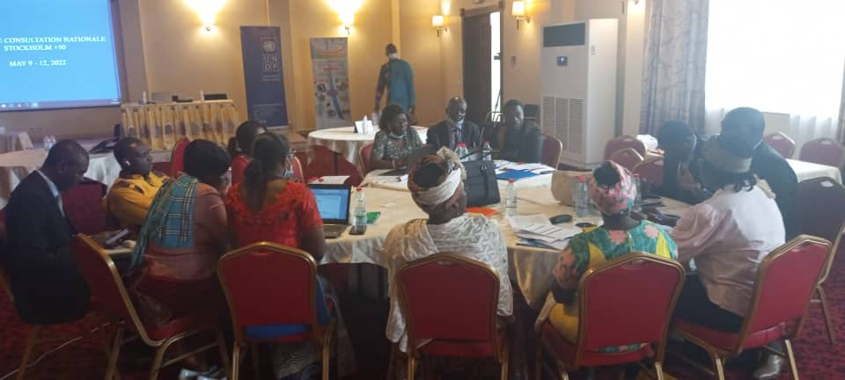
Travaux de groupe sur la pollution
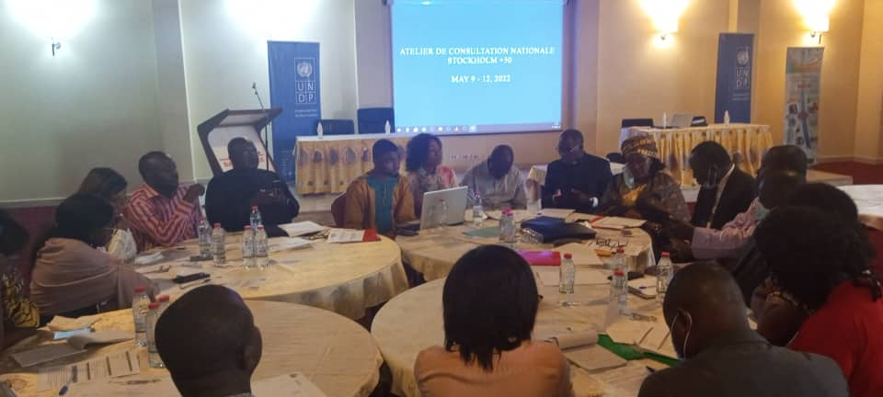
Travaux de groupe Développement Durable
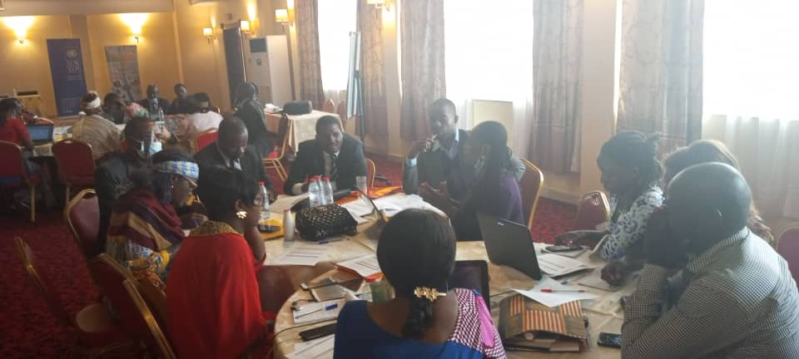
Travaux de groupe changements climatiques
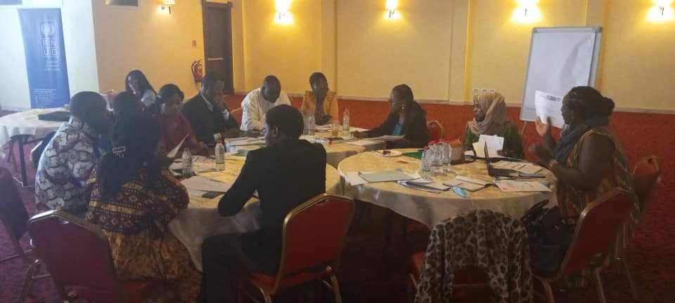
Travaux de groupe Biodiversité
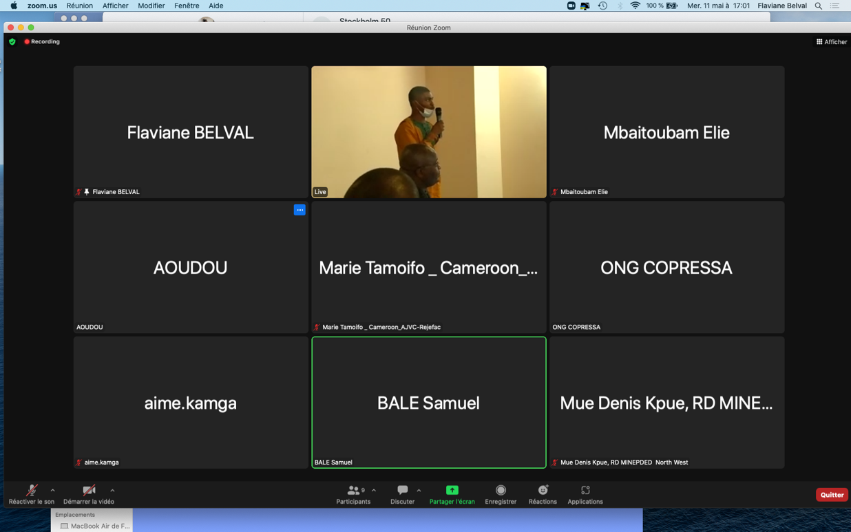

Groupe en ligne

